МИНОБРНАУКИ РОССИИ

Федеральное государственное бюджетное образовательное учреждение высшего образования

НИЖЕГОРОДСКИЙ ГОСУДАРСТВЕННЫЙ ТЕХНИЧЕСКИЙ

УНИВЕРСИТЕТ им. Р.Е.АЛЕКСЕЕВА

Институт радиоэлектроники и информационных технологий

Кафедра прикладной математики

Командная строка

ОТЧЕТ

По лабораторной работе

по дисциплине

Основы информатики

РУКОВОДИТЕЛЬ:

________________ Степаненко М.А

(подпись) (фамилия, и.,о.)

СТУДЕНТ:

________________ Зырянов Е.А.

(подпись) (фамилия, и.,о.)

22-ПМ-1

(шифр группы)

Работа защищена «___» ____________

С оценкой ________________________

Задание на лабораторную работу:

I. Выполнить следующие команды общего назначения:

1. Вывести информацию о системе;
2. Произвести очистку экрана;
3. Вывести на экран версию операционной системы, установленную в компьютере;
4. Вывести на экран дату, а затем время, установленные в компьютере; при этом на запрос ввода новых параметров (даты и времени) нажмите Enter;
5. Провести действие клавиш управления списком команд в следующем порядке: ↑ , ↓ , **F7, F9, Alt + F7**.

II. Выполнить следующие команды с каталогами и файлами:

1. Сделать текущим каталог D.
2. Удалить подкаталог четвертого уровня PPP, не сменяя текущий каталог. Проверить результат операции командой TREE – подкаталог РРР в дереве должен отсутствовать.
3. Создать в подкаталоге ХТ текстовый файл с расширением txt, назвав его своей фамилией. В качестве текста набрать свою фамилию и инициалы.
4. Создать в том же каталоге еще два текстовых файла, назвав их своими именем и отчеством. В качестве текста взять соответственно название института и группу.
5. Перейти в каталог XT.
6. Объединить файлы *.txt под именем файла "фамилия". Просмотреть содержимое полученного файла на экране.
7. Удалить файл "фамилия". Перейти в каталог D. Переименовать файл "имя".
8. Скопировать файл "отчество" в каталог XXX. Перенести переименованный файл (бывший файл «имя») в каталог BAG.
9. Скопировать каталог IBM в каталог AUTO под новым именем FIO. Перенести каталог IBM со всем содержимым в каталог USER с прежним именем.
10. Удалить каталог IBM.
11. Вывести в отдельный файл (txt) дерево каталогов с файлами.
12. После разрешения преподавателя удалить каталог D.

Цель работы:

Освоение команд для работы с командной строкой.

Ход работы:

I. Работа с командами общего назначения.

1) Вывели информацию о системе:

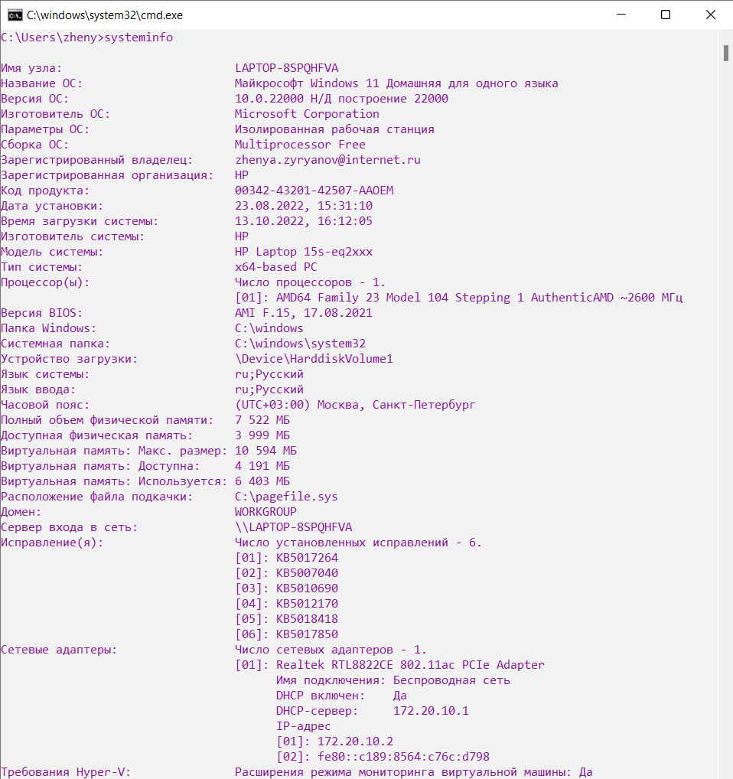

2) Произвели очистку экрана:

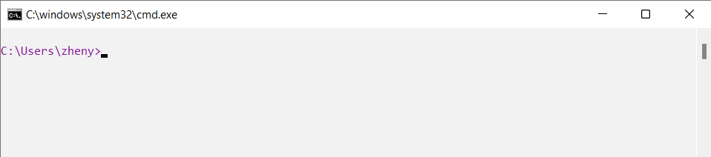

3) Вывели на экран версию операционной системы, установленную в компьютере:

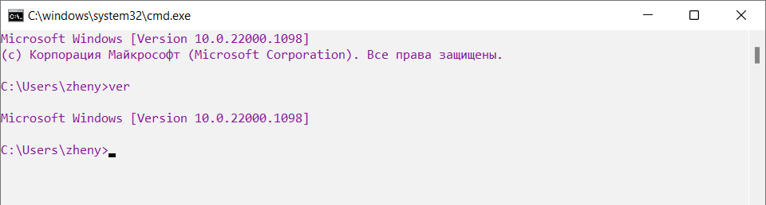

4) Вывели на экран дату, а затем время, установленные в компьютере; при этом на запрос ввода новых параметров (даты и времени) нажали Enter:

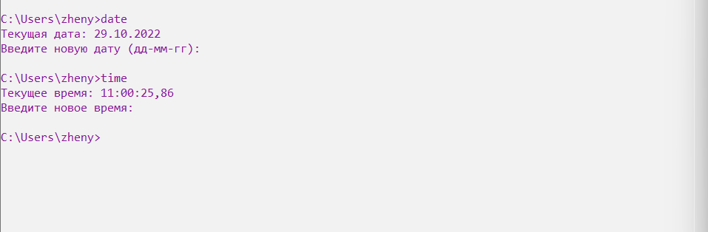5) Провели действие клавиш управления списком команд в следующем порядке: ↑ , ↓ , **F7, F9, Alt + F7**.

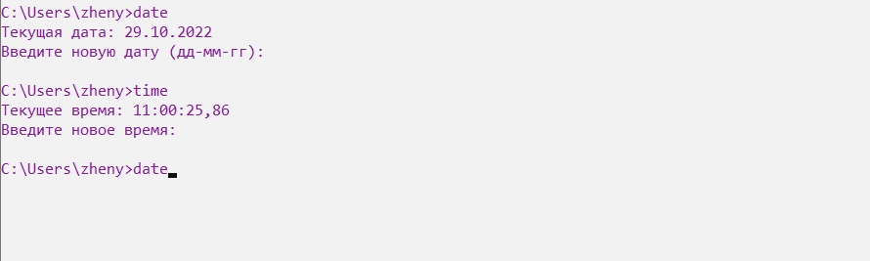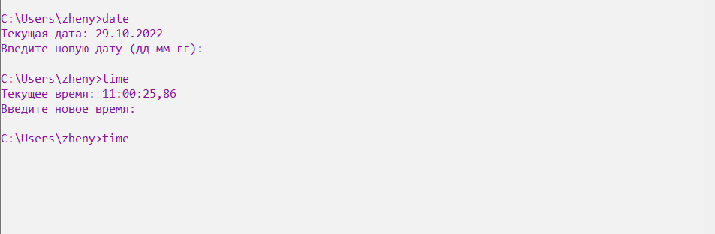

II. Работа с командами для каталогов и файлов:

Создали исходное дерево каталогов для работы с ними:

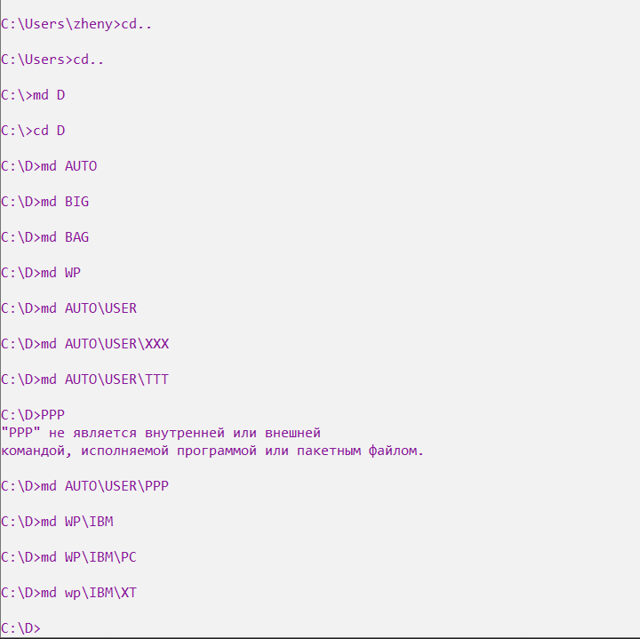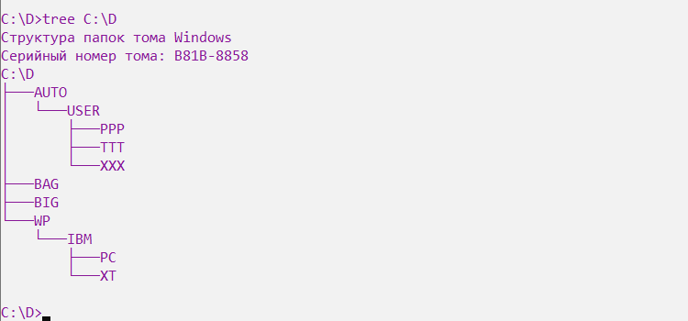

1-5) Сделали текущим каталог D. Удалили подкаталог четвертого уровня PPP, не сменяя текущий каталог. Создали в подкаталоге ХТ текстовый файл с расширением txt, назвав его своей фамилией. В качестве текста набрали свою фамилию и инициалы. Создали в том же каталоге еще два текстовых файла, назвав их своими именем и отчеством. В качестве текста взяли соответственно название института и группу. Перешли в каталог XT. Проверили результат операций командой TREE.

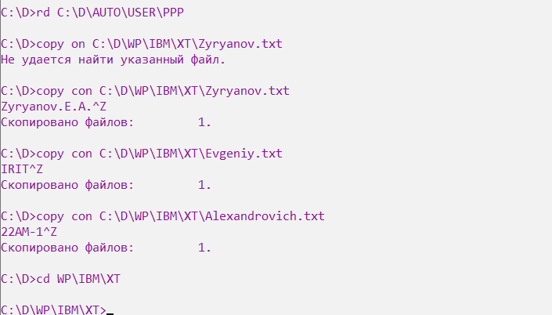

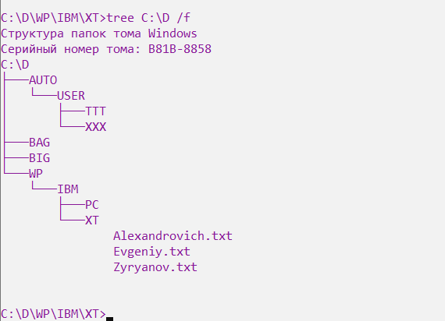

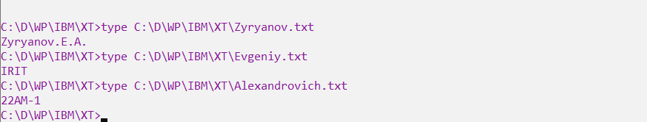6) Объединили файлы *.txt под именем файла "Zyryanov".

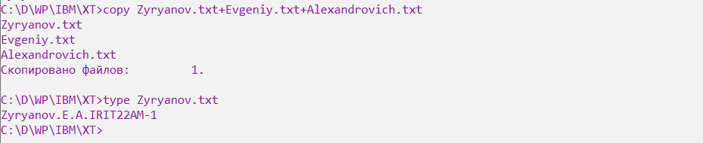7) Удалили файл "Zyryanov". Перешли в каталог D. Переименовали файл "Evgeniy".

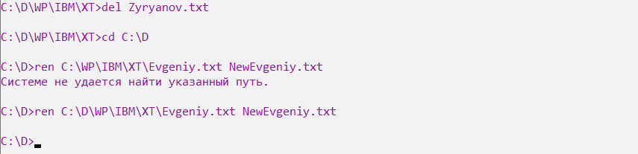8) Скопировали файл "Alexandrovich" в каталог XXX. Перенесли переименованный файл (бывший файл «Evgeniy») в каталог BAG.

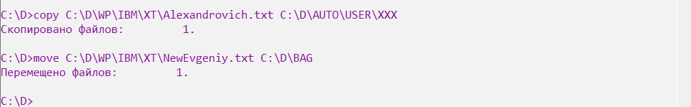9) Скопировали каталог IBM в каталог AUTO под новым именем FIO. Перенесли каталог IBM со всем содержимым в каталог USER с прежним именем.

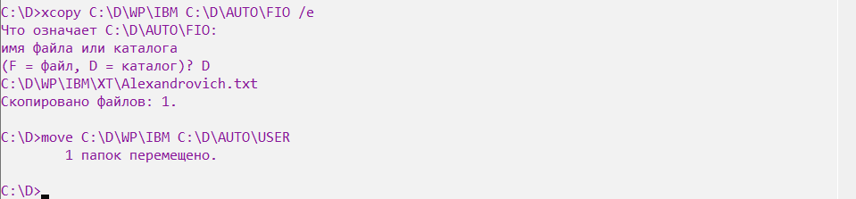

10-11) Удалили каталог IBM. Вывели в отдельный файл (txt) дерево каталогов с файлами.

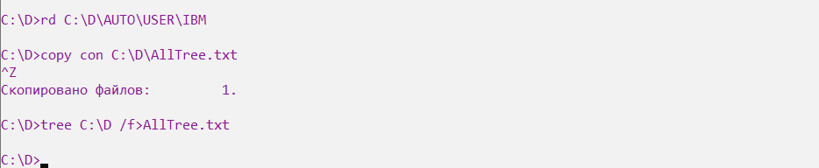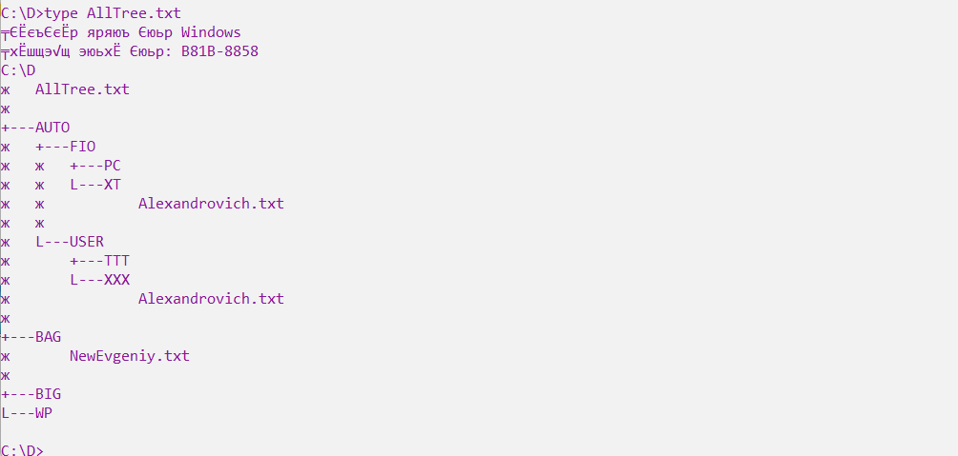Вывод: Освоили команды для работы с командной строкой.